Lab 1. Linux OS Installation
  - NPIbd-03-25
Zhu Yinuo
2026-10-14
Содержание

1. Цель работы
Приобретение практических навыков установки операционной системы на виртуальную машину, настройки минимально необходимых для дальнейшей работы сервисов.

2. Задачи
- Установить операционную систему Fedora Linux на виртуальную машину VirtualBox.
- Выполнить начальную настройку системы после установки.
- Настроить раскладку клавиатуры.
- Установить имя пользователя и имя хоста в соответствии с соглашениями об именовании.
- Установить программное обеспечение для создания документации (pandoc, pandoc-crossref, texlive).
- Проанализировать последовательность загрузки системы с помощью команды dmesg.

3. Установка Fedora Linux
Создана виртуальная машина в VirtualBox со следующими параметрами: 2048 MB RAM, 80 GB HDD, сеть NAT, UEFI, видеоконтроллер VMSVGA.
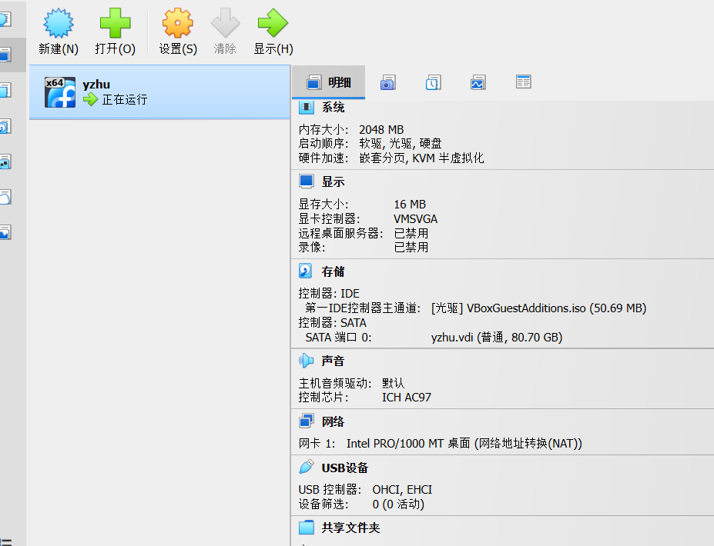
Figure 1: Параметры виртуальной машины
При установке выбраны язык, часовой пояс, раскладка клавиатуры, заданы имя пользователя и имя хоста, совпадающие с учётной записью студента.

4. Настройка имени пользователя и хоста
Имя пользователя и имя хоста установлены в соответствии с соглашением об именовании (совпадают с учётной записью студента). Команды whoami и hostname подтверждают корректность установленных значений.
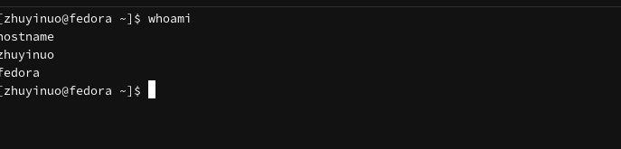
Figure 2: Имя пользователя и хоста

5. Установка Fedora Linux (рабочий стол)
После установки система загрузилась в штатном режиме, выполнена начальная настройка.

Figure 3: Установленная система Fedora

6. Настройка раскладки клавиатуры
Настроена раскладка клавиатуры в файле /etc/X11/xorg.conf.d/00-keyboard.conf. После перезагрузки раскладка работает корректно.
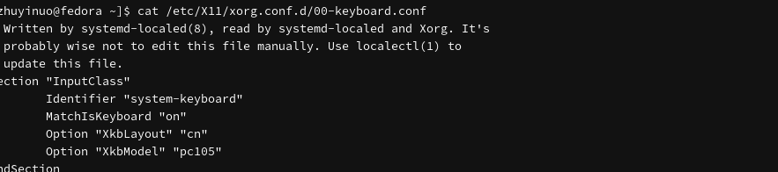
Figure 4: Настройка раскладки клавиатуры

7. Установка ПО для создания документации
Установлены pandoc и texlive-scheme-full. Установка завершилась успешно, все средства доступны в системе.
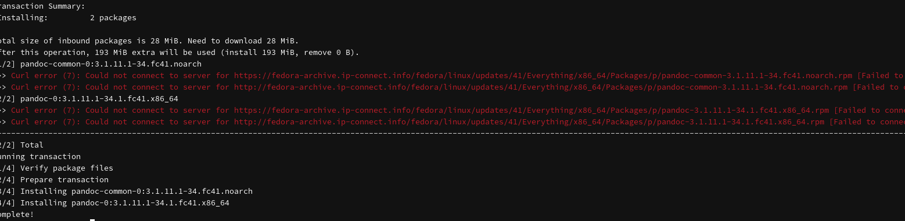
Figure 5: Установка pandoc и texlive

8. Анализ загрузки системы с помощью dmesg
Получена информация о версии ядра Linux с помощью команды sudo dmesg | grep -i "Linux version".
Figure 6: Версия ядра
Получена информация о частоте процессора с помощью команды sudo dmesg | grep -i "mhz".
Figure 7: Частота процессора
Получена информация о модели процессора с помощью команды sudo dmesg | grep -i "CPU0".
Figure 8: Модель процессора
Получена информация об объёме доступной оперативной памяти с помощью команды sudo dmesg | grep -i "Memory".
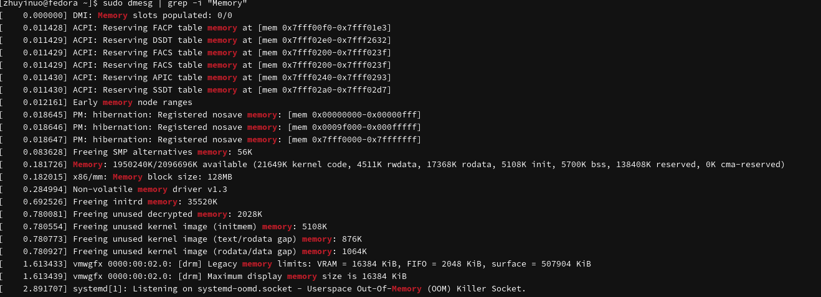
Figure 9: Объём памяти
Получена информация о типе обнаруженного гипервизора с помощью команды sudo dmesg | grep -i "Hypervisor".
Figure 10: Тип гипервизора
Получена информация о типе файловой системы корневого раздела.
Figure 11: Тип файловой системы
Получена информация о последовательности монтирования файловых систем с помощью команды sudo dmesg | grep -i "mount".
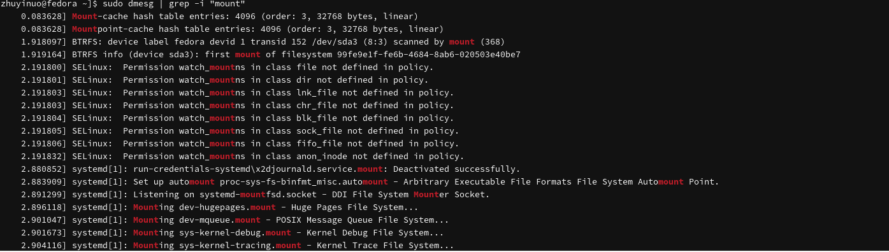
Figure 12: Монтирование файловых систем

9. Выводы
В ходе лабораторной работы была установлена операционная система Fedora Linux на виртуальную машину VirtualBox. Выполнены начальная настройка системы, настройка раскладки клавиатуры, установка имени пользователя и хоста, установка программного обеспечения для создания документации. С помощью команды dmesg проанализирована последовательность загрузки системы и получена информация о версии ядра, процессоре, оперативной памяти, гипервизоре и файловых системах.

10. Контрольные вопросы
1. Какую информацию содержит учётная запись пользователя?
Имя пользователя, пароль, UID, GID, комментарий, домашний каталог, командная оболочка.
2. Укажите команды терминала и приведите примеры:
- для получения справки по команде: man command, command --help
- для перемещения по файловой системе: cd /home/user
- для просмотра содержимого каталога: ls -la
- для определения объёма каталога: du -sh /home/user
- для создания / удаления каталогов / файлов: mkdir dir, rmdir dir, touch file, rm file
- для задания определённых прав на файл / каталог: chmod 755 file, chown user file
- для просмотра истории команд: history
3. Что такое файловая система? Приведите примеры с краткой характеристикой.
Файловая система — способ организации и хранения файлов на носителе. Примеры: ext4 (журналируемая, стандартная для Linux), XFS (высокопроизводительная), Btrfs (поддержка снапшотов и сжатия), NTFS (Windows), FAT32 (совместимость).
4. Как посмотреть, какие файловые системы подмонтированы в ОС?
df -h, mount, cat /proc/mounts
5. Как удалить зависший процесс?
kill -9 <PID>, pkill -9 <имя>, killall -9 <имя>

11. Список литературы
- Робачевский А., Немнюгин С., Стесик О. Операционная система UNIX. — 2-е изд. — БХВ-Петербург, 2010.
- Колисниченко Д. Н. Самоучитель системного администратора Linux. — СПб. : БХВ-Петербург, 2011. — (Системный администратор).
- Таненбаум Э., Бос Х. Современные операционные системы. — 4-е изд. — СПб. : Питер, 2015. — (Классика Computer Science).
- Neil N. J. Learning CentOS: A Beginners Guide to Learning Linux. — CreateSpace Independent Publishing Platform, 2016.
- Unix и Linux: руководство системного администратора / Э. Немет, Г. Снайдер, Т. Хейн, Б. Уэйли, Д. Макни. — 5-е изд. — СПб. : ООО «Диалектика», 2020.

